COLÉGIO FAG
PRÉ I – EDUCAÇÃO INFANTIL
Prof.ª JULIANA

PORTUGUÊS- 1º BIMESTRE–PROF: JAQUELINE

3° Atividade:
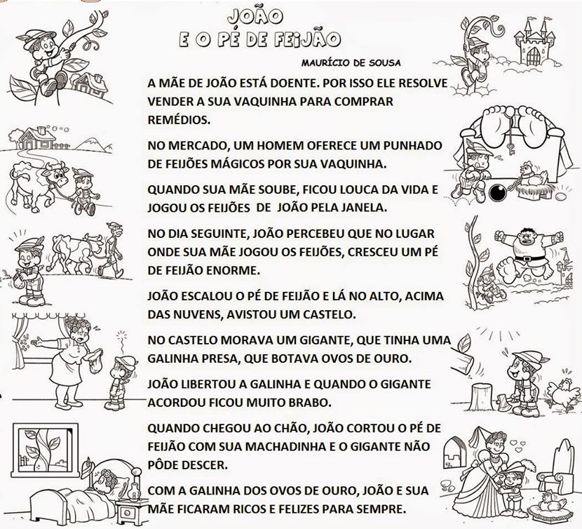
https://www.youtube.com/watch?v=P-2rj3wamDI
VEJAM AMIGOS QUE HISTÓRINHA LEGAL!
DEPOIS DE OUVIR COM SEUS FAMILÍARES PEGUE UM PEDACINHO DE ALGODÃO E COLOQUE DENTRO DO COPINHO COM TRÊS GRÃOS DE FEIJÃO , REGUE TODOS OS DIAS ATÉ SEU FEIJÃO CRESCER.
SEGUE A BAIXO AS INDICAÇÕES;
BOA EXPERIÊNCIA.
